**Қазақстан Республикасы Ғылым және жоғары білім министрлігі**

**«Қарағанды индустриялық университеті» Ке АҚ**

**«ЖАСТАР, ҒЫЛЫМ ЖӘНЕ ТЕХНИКА:**

**ЖЕТІЛДІРУ ЖӘНЕ ЫҚПАЛДАСУ ЖОЛДАРЫ»**

**LIII Республикалық ғылыми конференция**

**АҚПАРАТТЫҚ ХАТ**

Конференцияның мақсаты -  металлургия, экономика, құрылыс, техника, технология және білім беру мәселелерін зерттеудің ғылыми нәтижелерін, сондай-ақ оларды ғылым мен практикада пайдалану бойынша практикалық ұсыныстарды талқылау.

КОНФЕРЕНЦИЯ ЖҰМЫСЫНЫҢ БАҒЫТТАРЫ:

1. «Металлургиялық инженерия және техникалық ғылым» секциясы
2. «Цифрландыру және ақпараттық-коммуникациялық технологиялар» секциясы
3. «Әлеуметтік, гуманитарлық және жаратылыстану ғылымдары саласындағы зерттеулер» секциясы

Қосымша ақпарат:

Конференцияға қатысушылар: оқушылар, студенттер, магистранттар, докторанттар және жас ғалымдар. Конференцияның ресми тілдері-қазақ, орыс және ағылшын. Конференцияға қатысуға баяндама форматында ресімделген, конференция тақырыбына сәйкес келетін және іргелі және инженерлік ғылымдарды дамыту үшін өзекті теориялық және практикалық маңызы бар ғылыми-зерттеу жұмыстары жіберіледі.

Конференция оффлайн түрінде өткізіледі. Материалдар [www.science2022.tttu.edu.kz](http://www.science2022.tttu.edu.kz) сайтында қабылданады. Сайтқа QR-кодпен өтуіңізге болады.

Мәтінді редакциялауға болмайды, сондықтан барлық материалдар талаптарға сәйкес ресімделіп, мұқият редакциялануы тиіс. Жоғарыда көрсетілген талаптарға сәйкес келмейтін материалдар қаралмайды және кері жіберілмейді.

Өтінімдер мен мақалаларды ұсыну мерзімі: 2023 жылғы 03 сәуіріне дейін қоса алғанда.

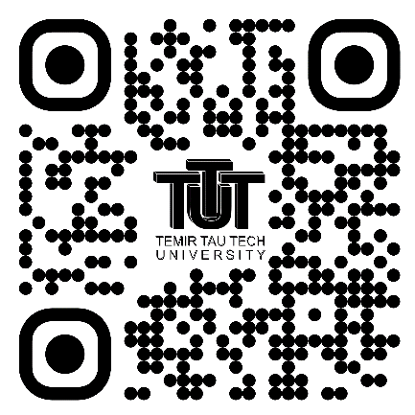

**Министерство науки и высшего образования Республики Казахстан**

**НАО «Карагандинский индустриальный университет»**

**LIII Республиканская научная конференция**

**«МОЛОДЕЖЬ, НАУКА И ТЕХНИКА:**

**ПУТИ СОВЕРШЕНСТВОВАНИЯ И ИНТЕГРАЦИИ»**

**ИНФОРМАЦИОННОЕ ПИСЬМО**

Цель проведения конференции – обсуждение научных результатов исследований проблем металлургии, экономики, строительства, техники, технологии и образования, а также практических рекомендаций по их использованию в науке и практике.

НАПРАВЛЕНИЯ РАБОТЫ КОНФЕРЕНЦИИ:

1. Секция «Металлургическая инженерия и технические наука»
2. Секция «Цифровизация и информационно-коммуникационные технологий»
3. Секция «Исследование в области социальных, гуманитарных и естественных наук»

Дополнительная информация:

Участники конференции: учащиеся, студенты, магистранты, докторанты и молодые ученые. Официальные языки конференции – казахский, русский и английский. К участию в конференции допускаются научно-исследовательские работы, оформленные в формате докладов, соответствующие тематике конференции и имеющие актуальное теоретическое и практическое значение для развития фундаментальных и инженерных наук.

Конференция будет проводиться в оффлайн формате. Материалы принимаются на сайте [www.science2022.tttu.edu.kz](http://www.science2022.tttu.edu.kz). Перейти на сайт можно с помощью QR-кода.

Текст редактированию не подлежит, поэтому все материалы должны быть оформлены в соответствии с требованиями и тщательно отредактированы. Материалы, не соответствующие вышеуказанным требованиям, не рассматриваются и обратно не высылаются.

Срок представления заявок и статей: до 03 апреля 2023 года включительно.



**Ministry of Science and Higher Education of the Republic jf Kazakhstan**

**NJSC «Karaganda Industrial University»**

**LIII Republican Scientific Conference**

**«YOUTH, SCIENCE AND TECHNOLOGY:**

**WAYS OF IMPROVEMENT AND INTEGRATION»**

**INFORMATION MAIL**

The purpose of the conference is to discuss the scientific results of research on the problems of metallurgy, economics, construction, engineering, technology and education, as well as practical recommendations for their use in science and practice.

DIRECTIONS OF WORK OF THE CONFERENCE:

1. Section «Metallurgical Engineering and Technical science»
2. Section «Digitalization and information and communication technologies»
3. Section «Research in the field of social sciences, humanities and natural sciences»

Additional Information:

Conference participants: pupils, students, undergraduates, doctoral students and young scientists. The official languages ​​of the conference are Kazakh, Russian and English. To participate in the conference, scientific research works are allowed, drawn up in the format of reports, corresponding to the topic of the conference and having actual theoretical and practical importance for the development of fundamental and engineering sciences.

The conference will be held in an offline format. Materials [www.science2022.tttu.edu.kz](http://www.science2022.tttu.edu.kz) on the site are accepted. You can go to the site using a QR-code.

The text is not subject to editing, therefore all materials must be designed in accordance with the requirements and carefully edited. Materials that do not meet the above requirements are not considered and will not be sent back.

Deadline for submission of applications and articles: until April 03, 2023 inclusive.

